Materiálová karta č. 14109

Název materiálu: | Dr. 33 – hlubokotažné balíky, Mn do 0,3%
Rozměr materiálu: | 300 x 300 x 300 mm
Nabízené množství: | 100 tun / měsíc  Dopravní dávka cca. 25 tun

Chemické složení:

- Typické chemické složení (6/2015):
C | Mn | Si | P | S | Cr | Cu | Ni | Mo | V
0,10% | 0,28% | 0,02% | 0,015% | 0,009% | 0,03% | - | - | - | -

Před expedicí je každá dodávka kontrolována přenosným spektrometrem DELTA!

Fotografie:

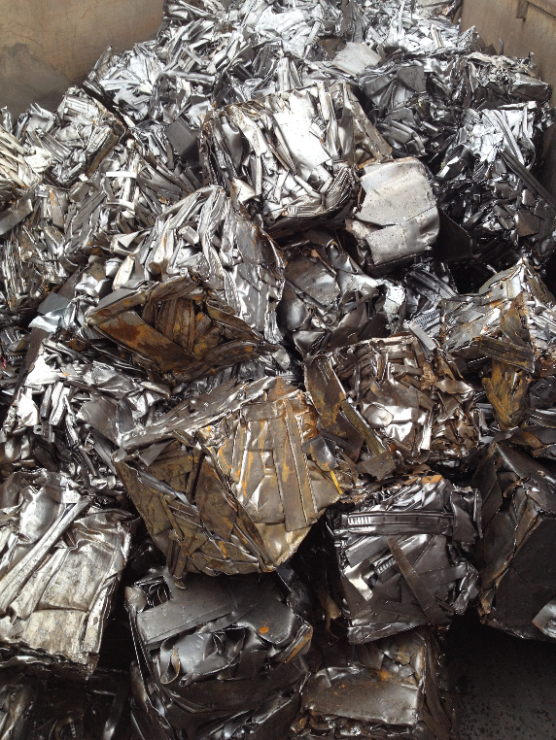
Ilustrační foto

